Дистанционное занятие №5 объединения «Фантазёры» "Рисование точками - ватными палочками"
Краткий конспект занятия на тему «Цветущее дерево»
Цель: Развитие художественного творчества с использованием нетрадиционной техники рисования - рисование ватными палочками.
Задачи:
- Развивать память, внимание, воображение, фантазию.
-Закреплять умение работать в технике рисование ватными палочками. -Продолжать учить рисовать мелкие детали и элементы узора тонкой кистью; --Закреплять умение рисовать по представлению дерево
- Воспитывать интерес к разнообразию окружающего мира, стремление к сохранению его многообразия, умение видеть красоту окружающего мира.
Материалы и оборудование: листы бумаги альбомного формата , кисти , стаканчики с водой, салфетки, акварельные краски, ватные палочки,
иллюстрации с детскими работами.
Ход занятия.
Вначале рассуждаем с детьми о том, что весной – вот сейчас расцветают фруктовые деревья: яблони, груши, вишни, сливы, уже начинает расцветать клубника- вокруг деревья в цвету- красота, вот такую красоту мы должны с вами изобразить на своем рисунке.
Практическая работа.
- Делаем фон - закрашиваем лист бумаги нежно - зеленым или голубым цветом.
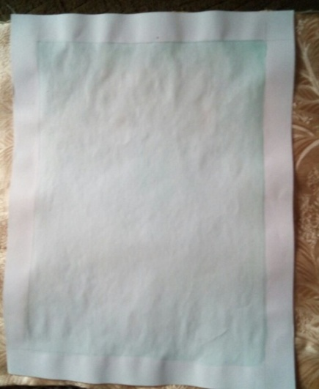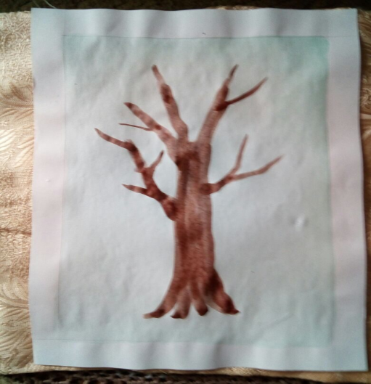
2.На этом фоне самостоятельно кистью коричневым цветом рисуем ствол дерева с большими ветками
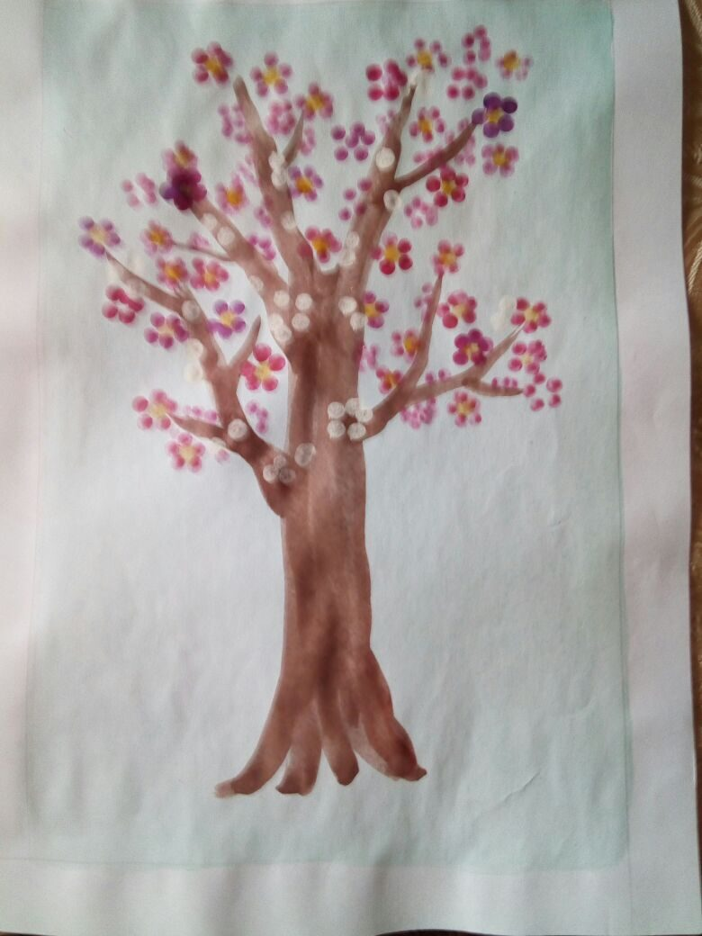
3.Размачиваем краску розового цвета, белую, зеленую и начинаем рисовать красивый наряд - цветущее дерево ватными палочками розового, затем белого цвета.
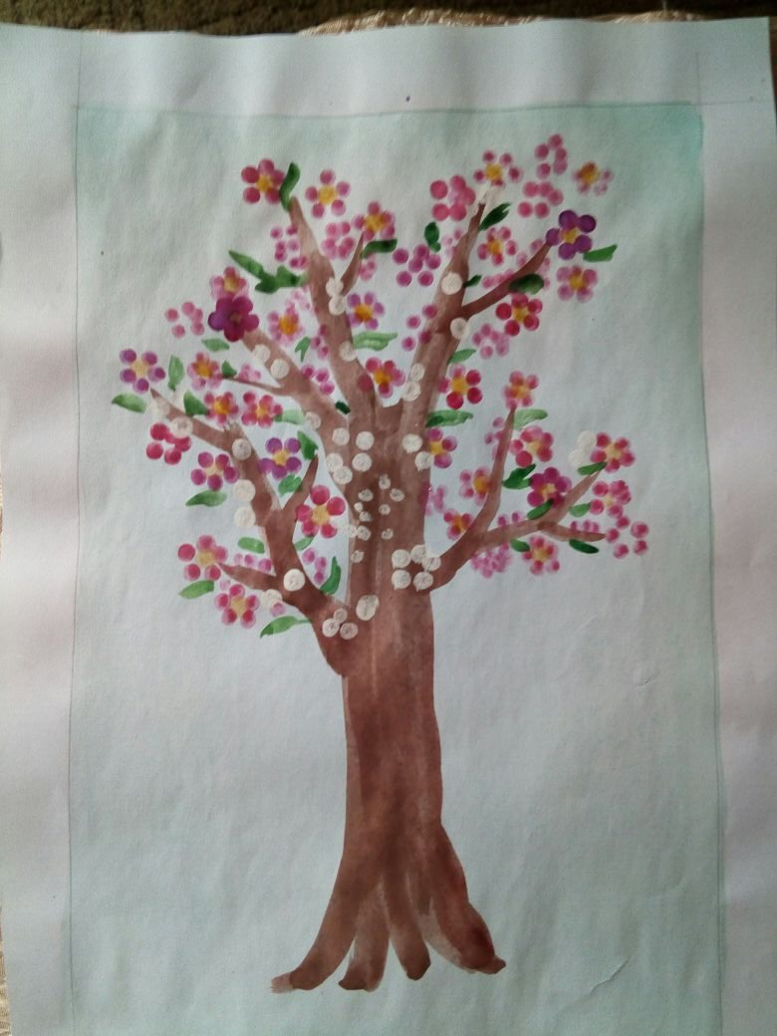 4.Зеленой краской кисточкой нарисуем листочки на деревьях- цветущее дерево готово!
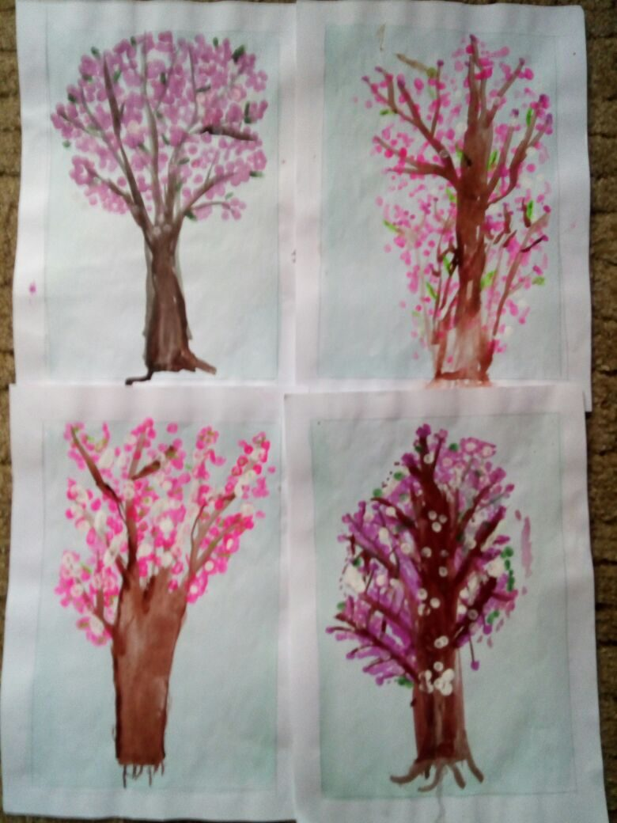

Детские рисунки.

